Dizgi için Düzeltme Kontrol Listesi ve Dergi Makalesi Şablonu

Makalenizin son halini titizlikle düzeltmeniz ve düzenlemeniz gerekmektedir. Aşağıdakiler, makalenizin son halini dizgi için göndermenizde size yardımcı olması için önerdiğimiz control listesidir:
- Yazım ve noktalamayı satır satır kontrol ediniz.
- Referans listesindeki yazar ve editör isimlerini metin içi aktarmalarla çapraz kontrol ediniz.
- Aktarmalar, alıntılar, tablolar ve şekiller, resimler ve haritaların format ve metin içi referans açısından doğruluğunu kontrol ediniz.
- Lütfen tablolarınızı oluştururken Microsoft Word tablo menüsünü kullanınız.
- Lütfen Word Çizim objeleri kullanmayınız. Şekillerin JPEG ya da PNG formatında olması ve çözünürlüğün 300 dpi olması gerekmektedir.
- Lütfen makalenizde tablo ve şekillerin yazıları dahil olmak üzere, yalnızca Times New Roman kullanınız. Vurgu yapmak için kalın karakter kullanmayınız, italik kullanabilirsiniz.
- Yayın ekibimiz tarafından sonradan ekleneceğinden, lütfen sayfa numarası kullanmayınız.
- Türkçe yazılan makalelerde İngilizce olarak başlık, öz ve anahtar sözcükler bulunmalıdır.
Aşağıda, son gönderinizde kullanmanız için bir şablon bulabilirsiniz. Makale dizgi için hazırlanırken başlık ve dipnotlar yayın ekibimizin bir üyesi tarafından güncellenecektir.

Dergi Makalesi Başlığı: Alt başlık
İngilizce Başlık: Alt başlık

Yazar İsmi, Bağlı Olduğu Üniversite, Ülke, e-posta
Orcid No:
Yazar İsmi, Bağlı Olduğu Üniversite, Ülke, e-posta
Orcid No:
Yazar İsmi, Bağlı Olduğu Üniversite, Ülke, e-posta
Orcid No:

Öz: Lütfen özeti buraya yerleştiriniz. Özet içinde italikleri belirtmek için lütfen çift tırnak işareti kullanınız. Örneğin; “The International Journal of the Book.”

Anahtar Sözcükler: Anahtar Sözcüklerin Listesi, Baş Harfler Büyük, Virgülle Ayırılmış, Orta Hizalı, En Az Dört Adet
JEL Sınıflandırması: Harf ve İki Haneli Sayısal Kod (Örneğin: A11), Harfler Büyük, Virgülle Ayrılmış, En az Üç Adet JEL Kodu

Abstract: Please insert the abstract here. To denote italicization in the abstract, please use double quotation marks. An example would be “The International Journal of the Book.”

Keywords: List of Keywords in Title Case, Commas in between, Keywords Should be Center Aligned, At Least Four Keywords
JEL Classification: Letter and Double Digit Numeric Code (Ex.; A11), Upper Case Letter, Commas in Between, At Least Three JEL Codes
- Bölüm Başlığı
Açılış paragrafında girinti bulunmaz. Makalenizin formatı bu şablonun formatıyla uyumlu olmalıdır. Şablonu, sizin için hazırdığımız ve bu örnek şablonu açarken indirmiş olduğunuz Stil Kümesi ile kullanabilirsiniz. Stil Kümesi sayfanın sağ üst köşesinde, “Giriş” tabının altında, “Stiller” olarak listelenmiştir. Eğer farklı bir Microsoft belgesi kullanacaksanız, lütfen önce bu stil kümesini “Stilleri Değiştir”den “Stil Seti” içinde “Hızlı Stil Kümesi Olarak Kaydet”e tıklayarak kaydediniz. Stil kümesine istediğiniz ismi verebilirsiniz (örneğin, “JoYMakaleStilKümesi”) ve bu stil kümesine herhangi bir Microsoft belgesinden ulaşabilirsiniz. Kaydettiğiniz stil kümesine erişmek için “Stilleri Değiştir”e tıklayıp “Stil Kümesi” içinden kaydettiğiniz kümeye tıklayın. Her bölümde kullanılan stili görmek için metin içinde o bölümdeki metne tıklayınız. Örneğin bu bölümde “FirstParaOfSectionTextStyle” kullanılmaktadır. Formatlanmasını istediğiniz metni işaretleyip, karşılık gelen Stil’e tıkladığınızda, metin seçtiğiniz stile uygun şekilde otomatik olarak formatlanacaktır. Lütfen kenar ayarlarını değiştirmeyiniz.
Blok alıntıların girintisi 1.27 cm. (.5 inç) olmalı, tırnak işareti kullanılamamalı ve noktadan sonra parantez içinde aktarma bulundurmalıdır. Blok alıntılar, üç satır ya da daha uzun alıntılar için kullanılmalıdır. (Yazar Soyadı, yayın tarihi, varsa sayfa numarası)
İkinci paragraf ve onu takip eden paragraflarda 0.63 cm (.25 inç) ilk satır girintisi bulunmalıdır. Metin 1,5 satır aralıklı olmalıdır ve paragraflardan sonra , blok alıntılar dışında boşluk verilmelidir.
- Yeni Bölüm Başlığı
Giriş paragrafında girinti bulunmaz.
İkinci paragraf ve onu takip eden paragraflarda 0.63 cm (.25 inç) ilk satır girintisi bulunur.
  - Bölüm Alt Başlığı
Giriş paragrafında girinti bulunmaz.
İkinci paragraf ve onu takip eden paragraflarda 0.63 cm (.25 inç) ilk satır girintisi bulunur.
  - Bölüm Alt Başlığı 2
Giriş paragrafında girinti bulunmaz.
İkinci paragraf ve onu takip eden paragraflarda 0.63 cm (.25 inç) ilk satır girintisi bulunur.
Makale metni içindeki tablo ve şekilleri tanımlandıkları paragrafın altına yerleştirin. Kaynak bilgisinin aktarımı için, şeklin altına “kaynak satırı” dahil edilmelidir. Tablolar ve şekillere birer sayı ve kısa, açıklayıcı bir başlık verilmesi gerekir. Tablo başlıkları, tablonun üzerinde ortalanmış olarak yer alırken şekil açıklamaları imgenin altında ortalanmış olarak yer almalıdır. Aşağıda Tablo 1 ve Şekil 1 örneklerini bulabilirsiniz.
Tablo 1. Tablo Başlığı
 | Sütun Başlığı | Sütun Başlığı | Sütun Başlığı
Satır Başlığı
Satır Başlığı
Kaynak(lar): Yazar Soyadı ve yayın tarihinden Uyarlanmış Veri

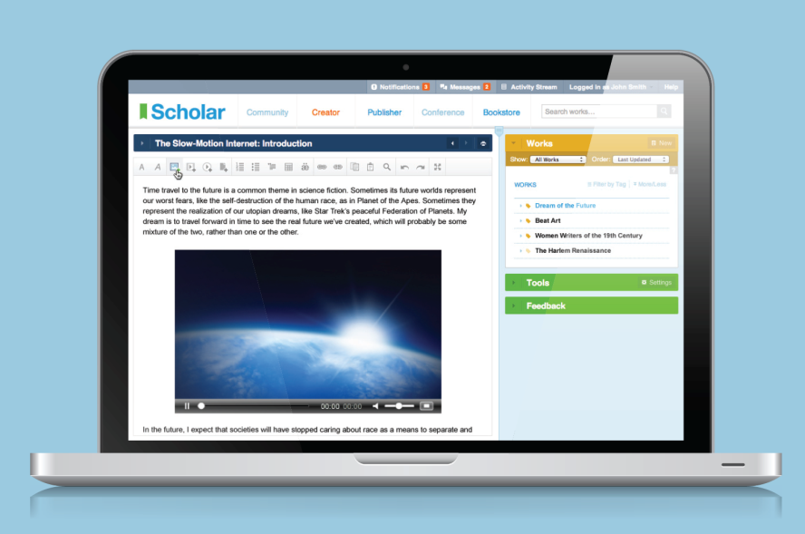
Şekil 1. Şekil Açıklaması
Kaynak(lar): Yazar Soyadı ve yayın tarihi.

- Başka Bir Bölüm Başlığı
- Birinci Seviye
  - İkinci Seviye
    - Üçüncü Seviye

Teşekkür
Teşekkür ifadesi kullanmak istiyorsanız bu alanı kullanınız.

KAYNAKÇA
Referans listesini buraya yerleştiriniz. Gösterim Chicago Manual of Style Sixteenth Edition’da olmalıdır. Chicago Manual of Style yazar-tarih sistemine uyması bakımından, referansların alfabetik olarak, tek satır aralığıyla ve asılı girinti kullanılarak yazmanızı rica ediyoruz. Aşağıda formatlama örnekleri bulunmaktadır. Metin içi aktarmalar metinden belli sayfaları referans göstermek istediğinizde (Pollan 2006, 99-100) şeklindedir; ikinci bir metin referans gösterimi (Pollan 2006, 99-100; Weinstein 2009) şeklindedir. Microsoft Word’ün 2007 sürümünden itibaren Başvurular içerisinde, Alıntılar ve Kaynakça bölümünden otomatik olarak Chicago stiline göre kaynakça formatlama imkanı bulunmaktadır. Chicago Manual of Style’a ilişkin daha fazla bilgi için http://www.chicagomanualofstyle.org/tools_citationguide.html sitesini ziyaret edebilirsiniz.
Pollan, Michael. 2006. The Omnivore’s Dilemma: A Natural History of Four Meals. New York: Penguin.
Weinstein, Joshua I. 2009. “The Market in Plato’s Republic.” Classical Philology 104:439–58.

Yalnızca metin içi yazar-tarih aktarımları kabul ediyoruz. Eğer dipnot sistemi kullanıyorsanız, lütfen Microsoft Word’de, Başvurular içerisinde bulunan dipnotlar fonksiyonunu kullanın ve dipnotları Times New Roman 8 boyutunda yazın.

